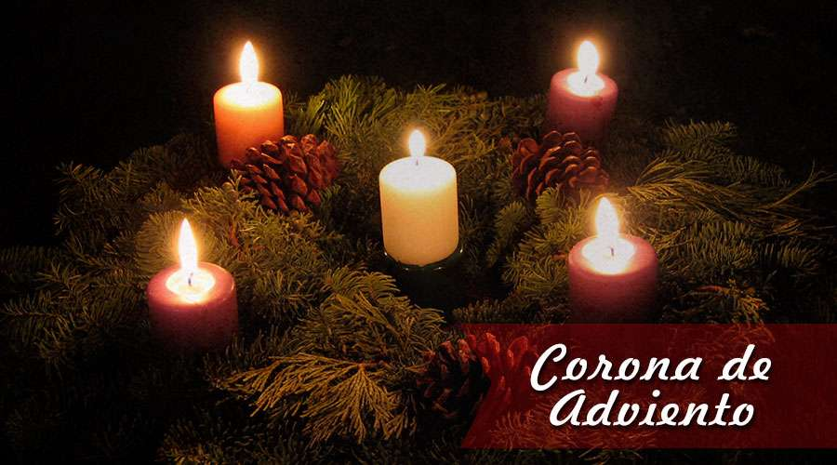

La Corona de Adviento tiene su origen en una tradición pagana europea que consistía en prender velas durante el invierno para representar al fuego del dios sol, para que regresara con su luz y calor durante el invierno. Los primeros misioneros aprovecharon esta tradición para evangelizar a las personas. Partían de sus costumbres para enseñarles la fe católica. La corona está formada por una gran variedad de símbolos:

La forma circular
El círculo no tiene principio ni fin. Es señal del amor de Dios que es eterno, sin principio y sin fin, y también de nuestro amor a Dios y al prójimo que nunca debe de terminar.

Las ramas verdes
Verde es el color de esperanza y vida, y Dios quiere que esperemos su gracia, el perdón de los pecados y la gloria eterna al final de nuestras vidas. El anhelo más importante en nuestras vidas debe ser llegar a una unión más estrecha con Dios, nuestro Padre.

Las cuatro velas
Nos hace pensar en la obscuridad provocada por el pecado que ciega al hombre y lo aleja de Dios. Después de la primera caída del hombre, Dios fue dando poco a poco una esperanza de salvación que iluminó todo el universo como las velas la corona. Así como las tinieblas se disipan con cada vela que encendemos, los siglos se fueron iluminando con la cada vez más cercana llegada de Cristo a nuestro mundo.
Son cuatro velas las que se ponen en la corona y se prenden de una en una, durante los cuatro domingos de adviento al hacer la oración en familia.
Las manzanas rojas que adornan la corona representan los frutos del jardín del Edén con Adán y Eva que trajeron el pecado al mundo pero recibieron también la promesa del Salvador Universal.

El listón rojo representa nuestro amor a Dios y el amor de Dios que nos envuelve.

Los domingos de Adviento la familia o la comunidad se reúne en torno a la corona de adviento. Luego, se lee la Biblia y alguna meditación. La corona se puede llevar al templo para ser bendecida por el sacerdote.

Sugerencias
a) Es preferible elaborar en familia la corona de Adviento aprovechando este momento para motivar a los niños platicándoles acerca de esta costumbre y su significado.
b) La corona deberá ser colocada en un sitio especial dentro del hogar, de preferencia en un lugar fijo donde la puedan ver los niños de manera que ellos recuerden constantemente la venida de Jesús y la importancia de prepararse para ese momento.
c) Es conveniente fijar con anticipación el horario en el que se prenderán las velas. Toda esta planeación hará que las cosas salgan mejor y que los niños vean y comprendan que es algo importante. Así como con anticipación preparamos la visita de un invitado importante, estamos haciendo esto con el invitado más importante que podemos tener en nuestra familia.
d) Es conveniente también distribuir las funciones entre los miembros de la familia de modo que todos participen y se sientan involucrados en la ceremonia.

Por ejemplo:
- un encargado de tener arreglado y limpio el lugar donde irá la corona antes de comenzar con esta tradición navideña.
- un encargado de apagar las luces al inicio y encenderlas al final.
- un encargado de dirigir el canto o de poner la grabadora con algún villancico.
- un encargado de dirigir las oraciones para ponerse en presencia de Dios.
- un encargado de leer las lecturas.
- un encargado de encender las velas.

